兔子喂什么料生长迅速，生长最快的兔饲料配方大全
饲养兔子其实很简单，自己配的饲料要多样化，以便满足生长兔的各种营养需求，如果配方不合理就会影响生长兔的成长，所以，科学的饲料自配料能够充分提高生长兔的全面营养，有效促进兔子的健康成长发育。现在和大家简单介绍一下生长兔的饲料自配方：
生长兔饲料自配料​
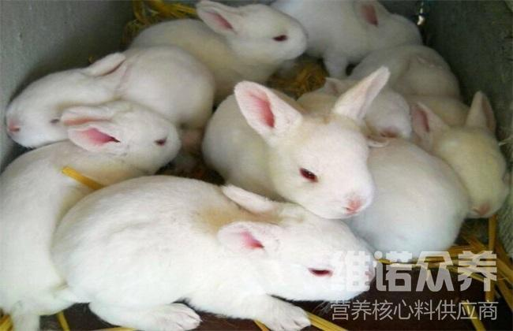
一、生长兔饲料配方
配方1 大麦30％，玉米4.7％，豆饼15％，首蓿干草32％，青干草15％，无机盐3％。维诺兔用多维0.1%，维诺霉清多矿0.1%，维诺复合益生菌0.1%。
配方2 稻谷25％，玉米24.7％，豆饼15％，菜籽饼7％，麦芽根10％，统糠16％，无机盐2％。维诺兔用多维0.1%，维诺霉清多矿0.1%，维诺复合益生菌0.1%。
配方3 大麦15％，玉米17.7％，四号粉10％，豆饼15％，菜籽饼7％，蚕沙8％，青干草10％，统糠16％，无机盐1％。维诺兔用多维0.1%，维诺霉清多矿0.1%，维诺复合益生菌0.1%。
配方4 大麦15％，玉米14.7％，麸皮20％，豆饼12％，菜籽饼8％，松针粉5％，统糠15％，麦芽根8％，无机盐添加剂2％。维诺兔用多维0.1%，维诺霉清多矿0.1%，维诺复合益生菌0.1%。
配方5 大麦15％，玉米9.7％，稻谷10％，麸皮15％，豆饼5％，菜籽饼8％，稻草粉20．5％，麦芽根10％，蚕沙5％，无机盐1．5％。维诺兔用多维0.1%，维诺霉清多矿0.1%，维诺复合益生菌0.1%。
各个时期阶段的兔子都有不同的喂法，生长兔采用自配料饲养能够快速成长，提高饲料利用率，强化营养因子，兔用多维补充多种营养维生素，促进生长，提高兔子的抗应激能力，增强兔子的体质，使兔子的皮毛光亮整洁，提高养兔的经济效益。

